BỘ GIÁO DỤC VÀ ĐÀO TẠO


TRƯỜNG ĐẠI HỌC SƯ PHẠM KỸ THUẬT TP. HỒ CHÍ MINH
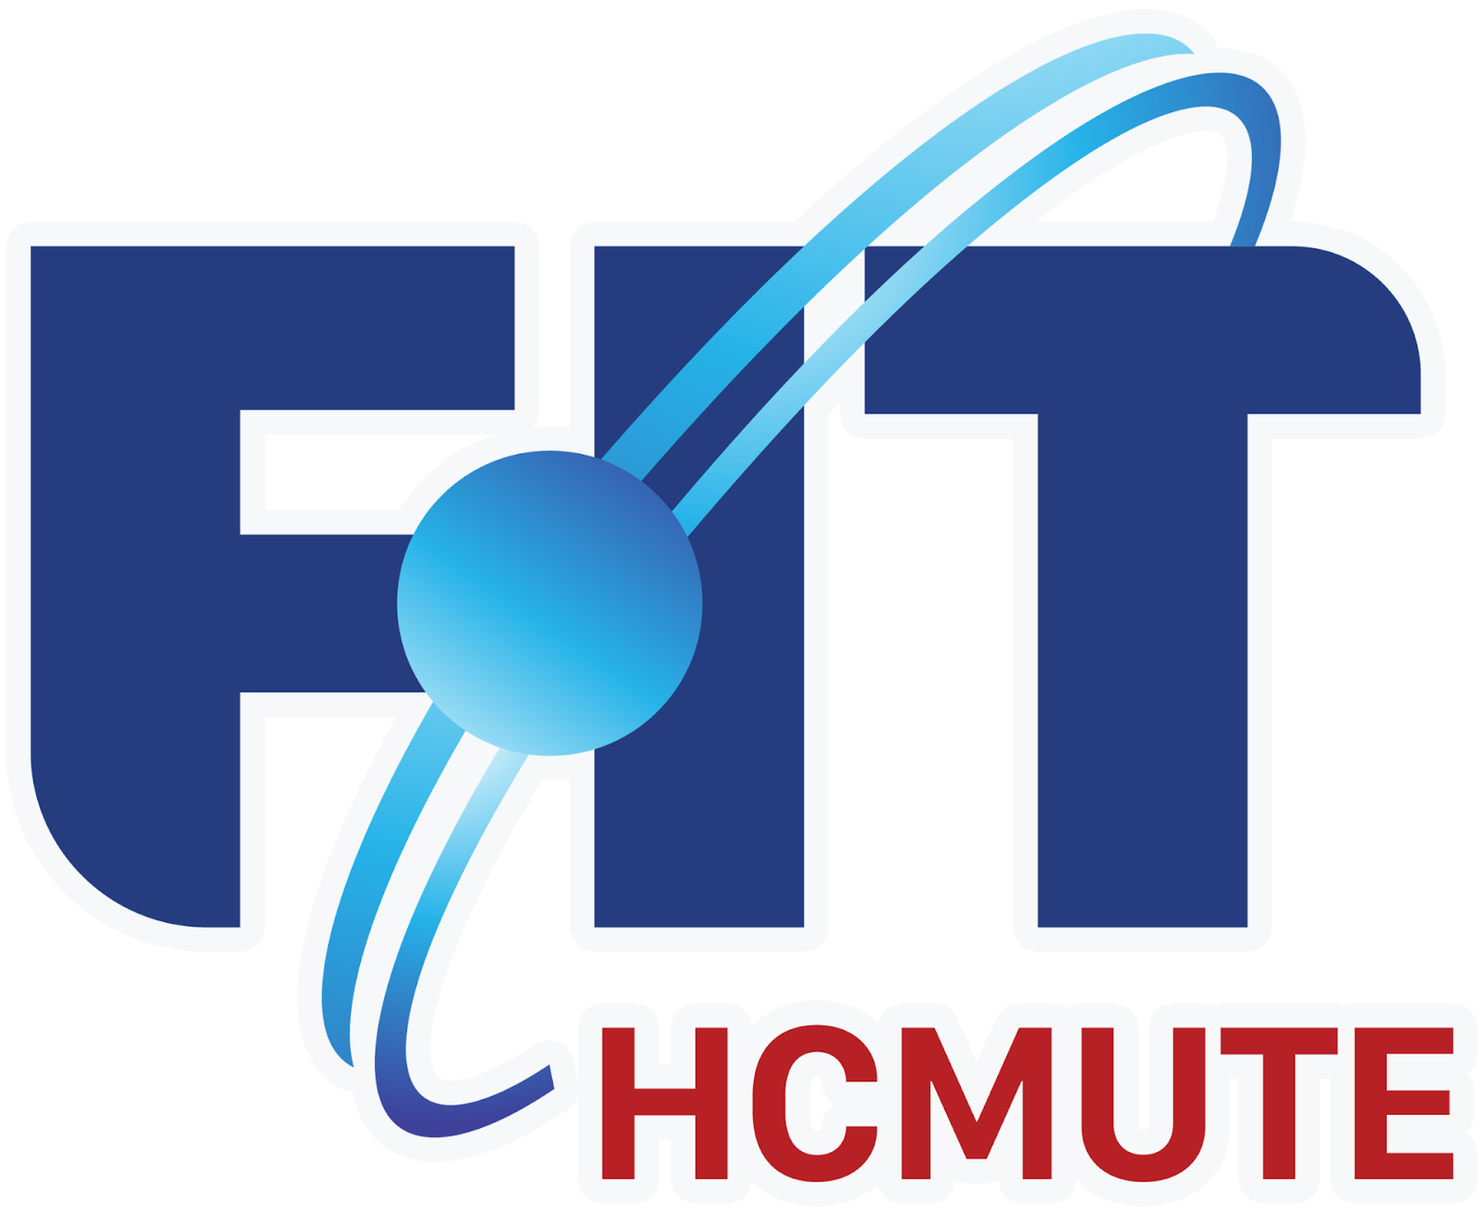
KHOA CÔNG NGHỆ THÔNG TIN
BÁO CÁO ĐỒ ÁN NHÓM
MÔN ĐIỆN TOÁN ĐÁM MÂY
XÂY DỰNG HỆ THỐNG DATA LAKE SERVERLESS
ĐỂ PHÂN TÍCH DỮ LIỆU NGƯ NGHIỆP TOÀN CẦU
TRÊN AWS
GVHD: TS. Huỳnh Xuân Phụng
Lớp: CLCO332779_02UTExMC
Sinh viên thực hiện:
Họ và tên | MSSV
Võ An Thái | 23110325
Huỳnh Ngọc Tài | 23110305
Đặng Ngọc Nhân | 23110279

TP.Hồ Chí Minh, tháng 12 năm 2025
ĐÁNH GIÁ VÀ NHẬN XÉT CỦA GIẢNG VIÊN

Điểm..........................................................
Thành phố Hồ Chí Minh, Ngày................Tháng...............Năm................
Giảng viên hướng dẫn

LỜI CẢM ƠN
Trước tiên, chúng em xin gửi lời cảm ơn chân thành đến Khoa Công Nghệ Thông Tin – Trường Đại học Sư phạm Kỹ thuật TP. Hồ Chí Minh, đã luôn tạo điều kiện thuận lợi để chúng em có cơ hội học tập, rèn luyện và tích lũy những kiến thức quý báu. Sự hỗ trợ này là nền tảng quan trọng giúp chúng em hoàn thành tốt môn học Điện toán Đám mây.
Đặc biệt, chúng em xin bày tỏ lòng biết ơn sâu sắc đến thầy Huỳnh Xuân Phụng, người đã tận tâm hướng dẫn chúng em trong suốt quá trình học tập và thực hiện các bài tập, dự án của môn học. Sự tận tình, những chia sẻ quý báu cùng những gợi ý hữu ích từ thầy đã giúp chúng em hiểu sâu hơn về các khái niệm phức tạp và ứng dụng thực tiễn trong lĩnh vực điện toán đám mây, đồng thời truyền cảm hứng để chúng em không ngừng cố gắng và hoàn thiện bản thân.
Với những kiến thức vững chắc được thầy cô truyền đạt cùng với kinh nghiệm thực tiễn từ các dự án, chúng em tự tin hơn trong việc áp dụng công nghệ vào các sản phẩm của mình. Đây không chỉ là thành quả học tập mà còn là hành trang quý báu cho con đường nghề nghiệp tương lai.
Tuy nhiên, do giới hạn về thời gian và năng lực, chúng em khó tránh khỏi những thiếu sót trong quá trình học tập và thực hiện các bài tập của môn học. Chúng em rất mong nhận được sự góp ý chân thành từ thầy để hoàn thiện bản thân cũng như nâng cao chất lượng các sản phẩm trong tương lai.
Chúng em xin chân thành cảm ơn!
Trân trọng ./.
Nhóm thực hiện
Võ An Thái
Huỳnh Ngọc Tài
Đặng Ngọc Nhân

BẢNG PHÂN CHIA NHIỆM VỤ
Task | Người thực hiện | Mô tả công việc
Task 1: Thiết lập môi trường (Cloud9, S3) và Chuẩn hóa dữ liệu Global | Huỳnh Ngọc Tài | Cấu hình IDE, tạo bucket, chuyển đổi CSV sang Parquet cho file Global.
Task 2: Crawl dữ liệu và Query (Glue, Athena) | Võ An Thái | Cấu hình Glue Crawler, tạo database fishdb, thực hiện các câu query phân tích HighSeas.
Task 3: Xử lý Schema và Tích hợp dữ liệu EEZ | Đặng Ngọc Nhân | Xử lý bất đồng bộ tên cột (Pandas), cập nhật Crawler, tạo View và Query tổng hợp.

Mục lục ở đây

CHƯƠNG 1: PHẦN MỞ ĐẦU
  - Giới thiệu chung

Dự án tập trung xây dựng kiến trúc dữ liệu trên nền tảng AWS để khai thác kho dữ liệu ngư nghiệp của tổ chức 'Sea Around Us' (1950–2018).

Đối mặt với đặc thù dữ liệu thô (CSV) có kích thước lớn và cấu trúc không đồng nhất giữa các khu vực biển (High Seas và EEZ), nhóm đã thiết kế một quy trình chuẩn hóa và lưu trữ tập trung. Giải pháp này giúp loại bỏ gánh nặng quản trị hạ tầng máy chủ, đồng thời tối ưu hóa tốc độ truy vấn để phục vụ nhu cầu phân tích Big Data một cách hiệu quả nhất."
  - Mục tiêu

Các công việc chính đã thực hiện trong bài lab bao gồm:

Triển khai hạ tầng: Xây dựng quy trình Data Engineering trên nền tảng AWS (sử dụng Cloud9 và S3 Data Lake).

Tối ưu hiệu năng: Thực hiện ETL cơ bản, chuyển đổi dữ liệu thô (CSV) sang định dạng tối ưu (Parquet) để cải thiện tốc độ query.

Quản lý Metadata: Sử dụng AWS Glue Crawler để tự động hóa việc trích xuất schema và tạo Data Catalog.

Data Analytics: Viết các truy vấn SQL phức tạp trên Amazon Athena và tạo Views để phân tích xu hướng đánh bắt thủy sản toàn cầu.

CHƯƠNG 2: TASK 1: THIẾT LẬP MÔI TRƯỜNG PHÁT TRIỂN VÀ

CHUẨN HÓA DỮ LIỆU BAN ĐẦU
2.1. Mục tiêu của task
2.2. Data và kết quả
2.3. Các bước thực hiện
2.4. Các nội dung kiến thức liên quan
2.5 Ứng dụng trong thực tế
2.6. Thảo luận về task

CHƯƠNG 3: TASK 2: TỰ ĐỘNG HÓA KHÁM PHÁ DỮ LIỆU

(CRAWLER) VÀ TRUY VẤN ĐA NGUỒN
3.1. Mục tiêu của task
3.2. Data và kết quả
3.3. Các bước thực hiện
3.4. Các nội dung kiến thức liên quan
3.5 Ứng dụng trong thực tế
3.6. Thảo luận về task

CHƯƠNG 4: TASK 3: XỬ LÝ BẤT ĐỒNG BỘ CẤU TRÚC (SCHEMA

MISMATCH) VÀ PHÂN TÍCH TỔNG HỢP
4.1. Mục tiêu của task
4.2. Data và kết quả
4.3. Các bước thực hiện
4.4. Các nội dung kiến thức liên quan
4.5 Ứng dụng trong thực tế
4.6. Thảo luận về task

CHƯƠNG 5: PHẦN KẾT LUẬN
5.1. Kết luận
Dự án đã hoàn thành việc thiết lập một quy trình xử lý dữ liệu (data pipeline) hoàn toàn dựa trên kiến trúc serverless. Điểm mấu chốt là nhóm đã giải quyết được bài toán tích hợp dữ liệu từ nhiều nguồn với cấu trúc không đồng nhất, đồng thời cho phép truy vấn SQL nhanh chóng trên tập dữ liệu lớn. Qua đó, các thành viên cũng đã thành thạo kỹ năng vận hành và kết nối bộ ba dịch vụ cốt lõi của AWS: S3, Glue và Athena.
5.2. Hướng phát triển
Để hệ thống hoàn thiện hơn và tiệm cận với môi trường thực tế, nhóm đề xuất các hướng nâng cấp sau: Đối với phần hiển thị sẽ tích hợp thêm Amazon QuickSight để biến các bảng số liệu khô khan thành các Dashboard trực quan, giúp theo dõi xu hướng đánh bắt theo thời gian thực. Đối với phần vận hành áp dụng chuyển đổi cơ chế chạy Crawler từ thủ công sang tự động hóa (Event-driven). Cụ thể là sử dụng AWS Lambda để tự động kích hoạt Crawler ngay khi có file mới được đẩy lên S3. Về an toàn dữ liệu tích cực tăng cường bảo mật bằng cách phân quyền chi tiết hơn qua IAM Policy và kích hoạt tính năng mã hóa (Encryption) cho dữ liệu lưu trữ trên S3.

TÀI LIỆU THAM KHẢO
[1] .....

